熠格托管
作业答疑

托管中心：苏州
学生姓名 | 年级 | 答疑日期 | 答疑时间
重点答疑科目 | 答疑教师 | 班主任 | 学生组别
物理

答疑过程
家庭作业完成记录
1.荔枝有“一日色变，二日香变，三日味变，四日色、香、味尽去”的特点，为了解决荔枝保存地问题，冰水袋法是常用的方法之一。其具体做法是：挑选新鲜的荔枝，先把过长的荔枝梗剪掉，然后将荔枝装进塑料袋内，最后扎紧袋口，把塑料袋泡在冰水里。这是利用了冰 （填物态变化及吸放热情况）。

2.如图是“泼水成冰”的游戏，游戏时在零下30℃以下的极寒环境下将滚烫的开水泼出， 将看到成片的冰晶徐徐飘落。 “泼水成冰”是水 形成的（填物态变化的名称），此过程需要 （选填“吸热”或“放热”）。
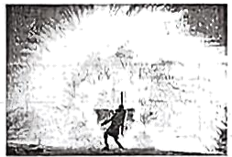

3.如图所示，图甲表示 （选填“晶体”或“非晶体”）的 （选填“凝固”或“熔化”）图像。由图乙可知，BC段物质处于 态，CD段物质处于 态，该物质的凝固点是 ℃。
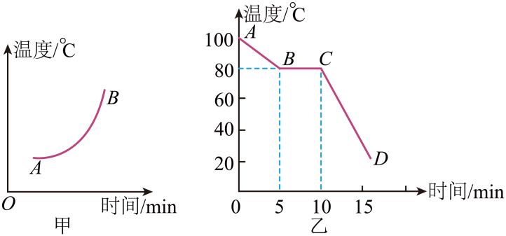

4.为了探究冰熔化时温度的变化情况，某同学设计了如图所示的实验装置，并在下面表中记录了冰熔化过程中温度随时间变化的情况：
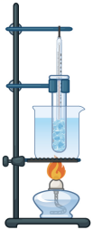
时间/min | 0 | 1 | 2 | 3 | 4 | 5 | 6 | 7
温度/℃ | -4 | -2 | 0 | 0 | 0 | 0 | 1 | 2

(1)根据表中的数据，在实验装置图的坐标纸上画出冰熔化时温度—时间图象 ；
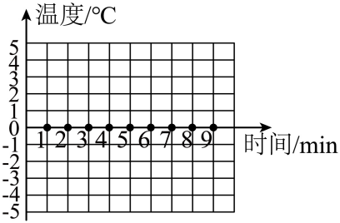
(2)由图像可知，冰是 （选填“晶体”或“非晶体”），冰熔化过程用的时间是 min，冰熔化过程要 （选填“吸热”或“放热”）；
(3)在2~3min内，冰所处的状态是 态；
(4)在该实验中，为了使冰熔化加快，通常采用如图所示的方法，先用酒精灯对水加热，再利用热水对冰加热。有同学设想，如果直接用酒精灯对装有冰的试管加热，不是更快吗？请你对他的做法作出评价 。

错题整理
问题一：熔化和凝固
【角度1】熔化和凝固的概概念及现象
【典例1】“冻豆腐”是我们吃火锅时常点的美食，它的制作是取一块新鲜的豆腐放入冰箱冷冻室，冷冻一两天后，经过 （填物态变化名称）就变成了“冻豆腐”，吃火锅时把“冻豆腐”放入火锅里煮一段时间，豆腐中间会有很多小孔，该过程需要 热量。

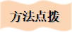
1、物体由液态变为固态的过程是凝固，凝固需要放热。
2、物体由固态变为液态的过程是熔化，熔化需要吸热。
【变式1-1】关于物质的熔化和凝固，下列说法正确的是（ ）
A．各种固体都有一定的熔点
B．晶体在熔化时要吸收热量，但温度不变
C．各种晶体的熔点都相同，且都大于凝固点
D．非晶体在凝固时要吸收热量，温度不断上升

【变式1-2】如图哈尔滨冰雪大世界开园后，数以万计的南方“小土豆”们共赴冰雪盛宴。园内城堡、滑梯等都是由冰块雕琢而成，冰形成的原因是 （填写物态变化的名称），以上过程需要 热。
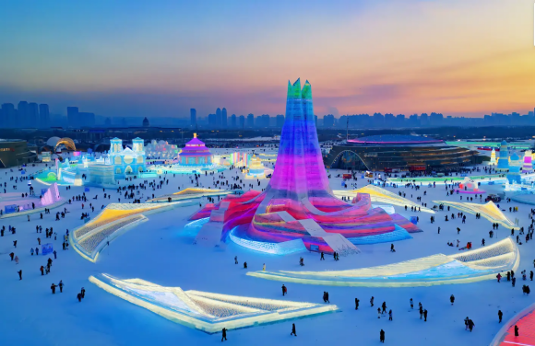

【角度2】熔化与凝固的吸放热及应用
【典例2】把0℃的冰块放在太阳下，冰块会 （填物态变化），其温度 （“不变”或“变高”）同时 （“吸热”或“放热”）。松香、石蜡、玻璃、铁块这四种物质在熔化时跟冰的特点相同的是： 。

1、铁矿石变为铁水，物质由固态变为液态，发生的物态变化为熔化。
2、晶体熔化时要吸收热量，但温度保持不变。
【变式2-1】铸造青铜器时，工匠将铜料加热化为铜液注入模具，铜液冷却成型。青铜器铸造初步完成。下列说法正确的是（ ）
A．铜料化为铜液是凝固 B．铜料化为铜液需要放热
C．铜液冷却成型是凝固 D．铜液冷却成型需要吸热

【变式2-2】我国在金属铸造方面有着悠久历史，早在春秋时期已发明铸铁技术：先将铁矿石放入竖炉中 热 （填物态变化名称）得到铁水后，再借助外力浇注到铸型腔中（如图所示），使其 （填物态变化名称）冷却而得到所需的形状和尺寸的毛坯或零件。
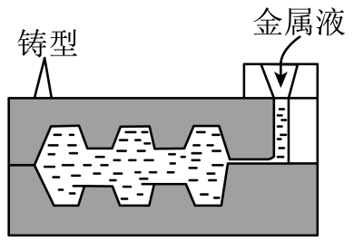

【角度3】实验探究固体熔化的特点
【典例3】如图是探究固体熔化时温度变化规律的实验装置，两支试管中分别为初温和质量相同的A、B两种固态物质。根据实验记录的数据画出了温度一时间图象如图乙所示。
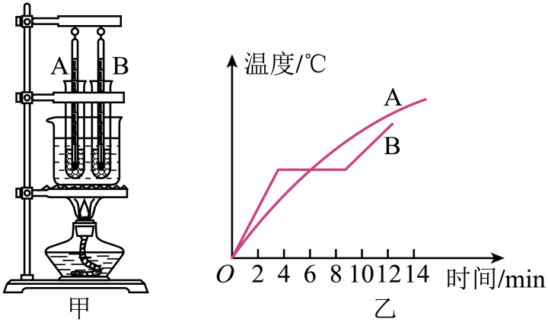
(1)在实验过程中，下列操作是为了使A、B两物质受热均匀的是 （选填序号）。
①使用水浴加热法加热
②使用酒精灯外焰加热
③烧杯底部垫有石棉网
(2)由图乙可知物质 （选填“A”或“B”）是晶体，其在熔化过程中吸收热量，温度 。
(3)A物质在第6分钟时的内能比第4分钟时的内能 （选填“一样”“小”或“大”）。

（1）铁架台安装顺序为自下而上。
（2）酒精灯需要用外焰加热。
（3）加热时需要水浴加热法加热，可以确保试管中的物质受热均匀，避免局部过热或过冷。
【变式3】如图甲所示，是某同学“探究物质熔化规律”的实验装置。
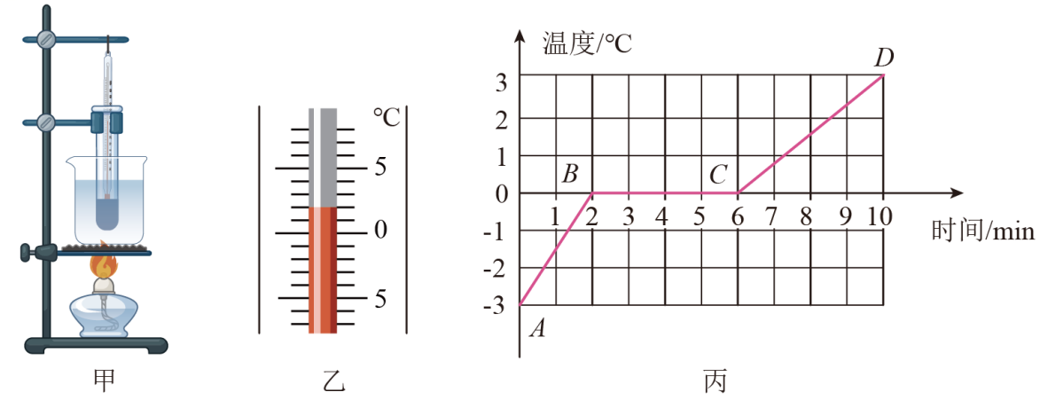
(1)甲图的器材安装调整应该按 顺序进行（选填“从上到下”或“从下到上”）；实验中用水浴法加热试管的目的是 ；
(2)实验中某时刻温度计示数如图乙所示，该物质此时的状态是 态；
(3)实验中每隔1分钟记录一次物质的温度及对应状态，并记录数据，作出温度随时间变化的规律图像，如图丙所示。由图像可知，该物质是 （选填“晶体”或“非晶体”）；该物质在熔化过程中吸收热量，温度 （选填“升高”、“降低”或“不变”）；该物质熔化过程经历了 min。

问题二：晶体和非晶体
【角度1】晶体(非晶体)的熔化和凝固曲线
【典例1】小明用物质A和物质B做探究固体熔化时温度的变化规律实验，实验中观察到：物质A从第10min开始有液态出现，到第25min刚好全部变成液态；物质B从开始加热就变软逐渐变稀。同时得到物质A和物质B在加热过程中温度随时间变化的图像，如图所示。根据现象可判断：物质 （选填“A”或“B”）为晶体。根据图像可判断：它的熔点是 ℃。
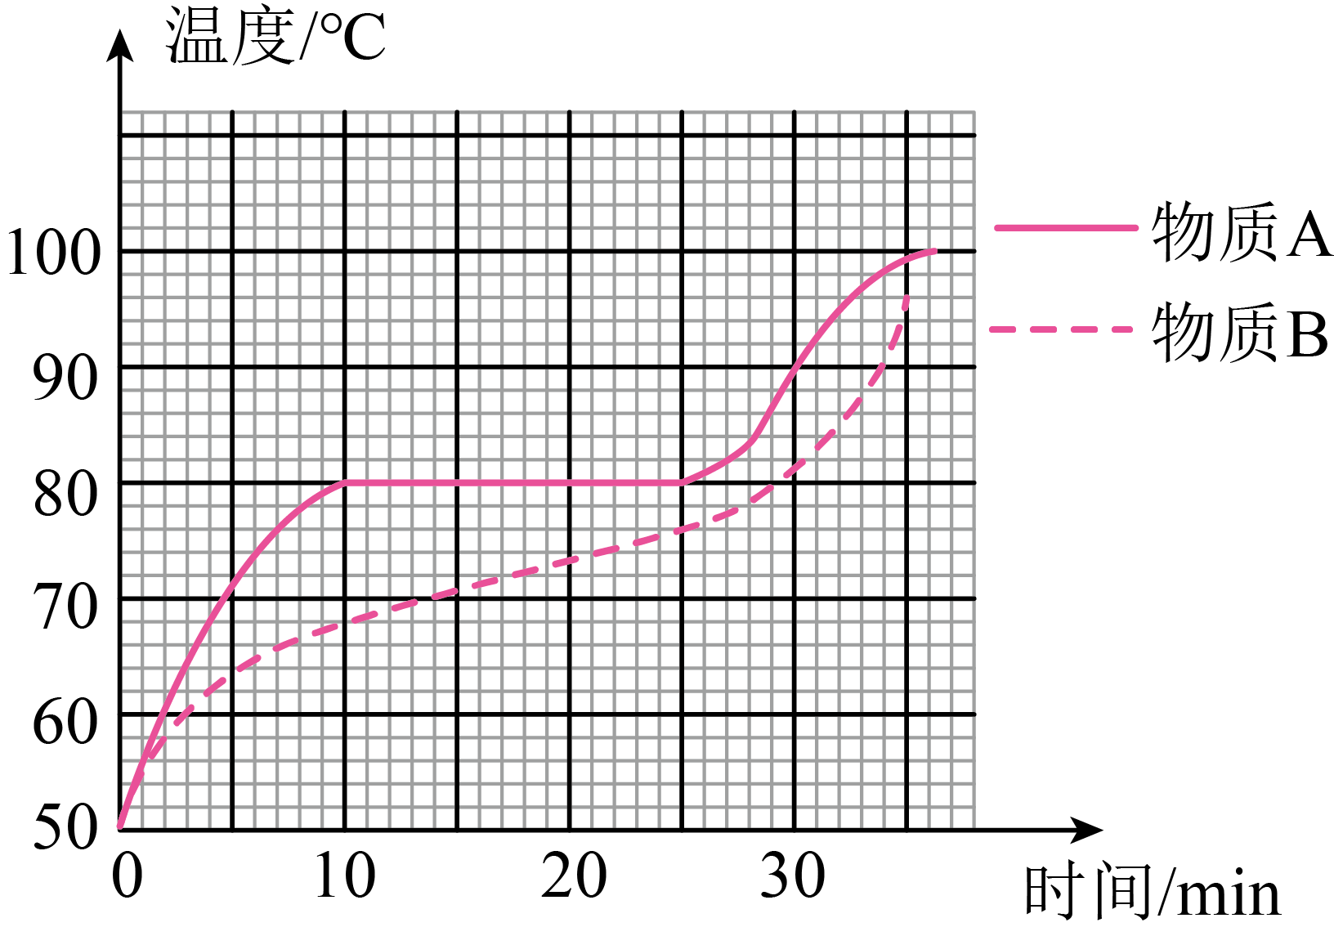

1、晶体熔化前吸收热量温度升高，熔化时吸收热量温度保持不变，熔化完后吸收热量温度继续升高。
2、非晶体熔化过程中吸收热量温度不断上升。
【变式1-1】现代建筑装修中出现一种新材料，在墙体装饰材料中均匀混入这种固体材料，当室温超过某个温度时它开始熔化，当温度低于某个温度时它开始凝固，使建筑物室内温度基本保持不变，如图所示的四个图像中，能表示该材料的熔化图像的是（ ）
A．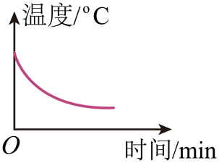 B．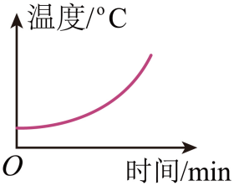
C．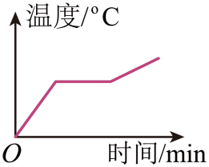 D．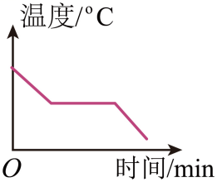

【变式1-2】小明在“探究冰熔化时温度随时间变化的规律”实验中，根据记录的数据绘制的冰熔化时温度随时间变化的图像如图乙中A所示，由图像可知：冰在熔化过程中不断吸热，但温度 。完成上述实验后，小明又取了由适量淡盐水制成的碎冰，也用图甲所示装置对其加热，根据实验数据得到的图像如图乙中B所示。结合图像，请你解释生活中撒盐融雪的原理： 。
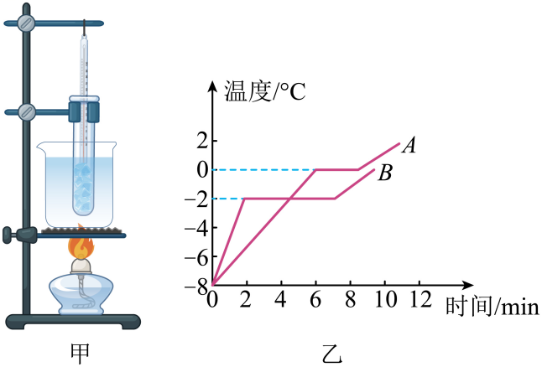

【角度2】晶体熔化与凝固的特点
【典例2】荀子的名篇《劝学》中说：“冰，水为之，而寒于水”。句中的“寒”表示的物理量是 ，水在 （填物态变化名称）过程中变为冰，实际温度 。

1、水结冰，从液态变为固态，是凝固过程，晶体在凝固过程中温度不变。
【变式2-1】几种物质的熔点如下表所示，由表中的数值可以得出的正确结论是（ ）
物质 | 水银（固） | 铜 | 酒精（固） | 钨 | 铝 | 钢 | 纯铁
熔点/℃ |  | 1083 |  | 3410 | 660 | 1515 | 1535
A．纯铁掉入钢水中一定能够熔化
B．水银温度计在气温为40℃的地方不能使用
C．在气温为的地方可以选用酒精温度计测量温度
D．用铜锅冶炼钢是可以的

【变式2-2】为了比较甲、乙两种晶体熔点的高低，现将固液共存的甲、乙两种物质按图所示方法放置，一段时间后进行观察（不计试管中的甲与空气的热传递）。若试管中固态甲变多，则甲的熔点一定 乙的熔点；若试管中固态甲的量不变，则甲的熔点一定 乙的熔点。
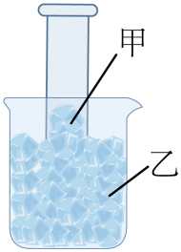

【角度3】非晶体熔化与凝固的特点
【典例3】为了提升城市居民生活环境，我市居民区道路由水泥路改成了沥青路。在夏天烈日暴晒下会 热量而变得越来越软，由此可知，沥青 （选填“是”或“不是”）晶体。

（1）非晶体没有固定的熔点和凝固点。
（2）非晶体熔体过程中吸热温度不断上升。
【变式3-1】下列物质中属于非晶体的是（ ）
①石蜡 ②海波 ③冰 ④玻璃 ⑤铝
A．①②③ B．③⑤ C．②④ D．①④

【变式3-2】科技人员发明了一种新型材料，该物质在250℃开始熔化，直到温度升高到300℃时才熔化结束，这种物质一定是 （选填“晶体”或“非晶体”），此过程要 热量。

错题举一反三
【基础强化】
1．夏天将杯中的液态氮（沸点为﹣196℃）倒入常温的水中，水面会产生固体，水面上方会产生“白气”，如图所示，下列说法正确的是（ ）
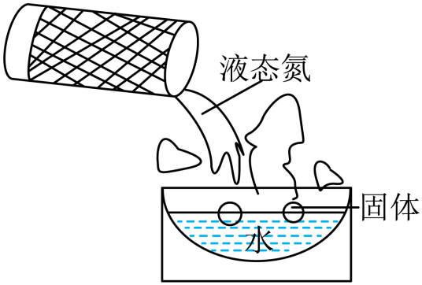
A．固体产生的原因是液态氮凝固形成
B．固体产生的原因是水凝固形成
C．“白气”是液态氮汽化形成
D．“白气”是水汽化形成

2．下列事例中的“小水珠”的形成属于熔化现象的是（ ）
A．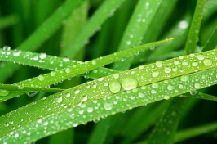青草上的露珠
B．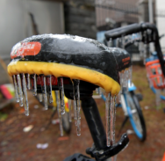冰凌上滴下来的水珠
C．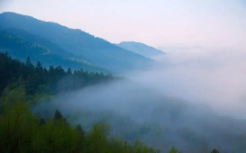山间的薄雾
D．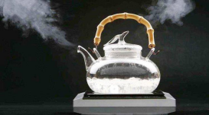壶嘴上方冒出的“白气”

3．下列物质都是晶体的是（ ）
①冰；②玻璃；③海波；④沥青；⑤铜；⑥蜡。
A．①③⑤ B．①②⑤ C．①④⑥ D．②③④

4．如图所示的四幅图象中，能大致体现液态海波凝固特点的是（ ）
A．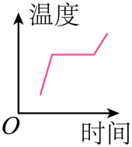 B．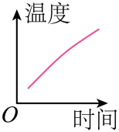 C．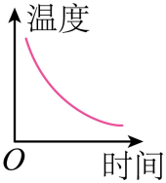 D．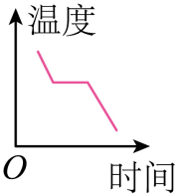

5．中央电视台3•15晚会曝光黄金造假：个别不法商贩为牟取暴利，在黄金中掺入少量金属铱颗粒，已知黄金的熔点是1064.6℃，铱的熔点是2443.0℃，可以有效检测黄金制品中有无铱颗粒的手段是（ ）
A．加热至1064℃并观察有无铱颗粒
B．加热至1065℃并观察有无铱颗粒
C．加热至2444℃并观察有无铱颗粒
D．以上手段均不可行

6．2024年2月底，安徽部分地区大范围降雪给市民出行带来诸多不便，志愿者在街头扫雪铲冰，为大家消除安全隐患。雪打湿了他们的头发又冻成冰，他们的脑袋上挂着冰凌，让人心暖又心疼，冰凌的形成属于 （填物态变化名称）现象。

7．民间艺人制作“糖画”时如图，先将白糖 （填物态变化的名称）成糖浆，该过程 （选填“吸收”或“放出”热量）。用勺舀起糖浆在光滑的大理石板上绘制蝴蝶、鱼等图案，等石板上的糖浆凝固后就成了栩栩如生的“糖画”。
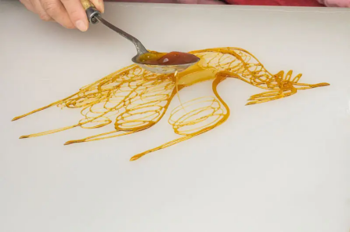

【素养提升】
8．在标准大气压下，把温度为﹣8℃的冰块投入盛有0℃水的密闭隔热容器中，出现的现象是（ ）
A．冰块的温度升高且冰变多
B．水的温度降低且水变多
C．冰块的温度升高且冰不变
D．水的温度不变且水量不变

9．对甲、乙两种物质同时持续加热，其温度随时间变化的图象如图。下列说法正确的是（ ）
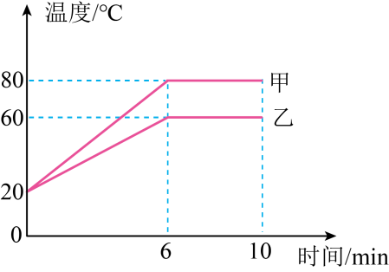
A．甲物质的沸点一定是80℃
B．乙物质的沸点一定是60℃
C．甲物质在6-10min内一定是液态
D．乙物质在2-4min内一定持续吸收热量

10．生活是学习知识的主舞台，我们要将所学的物理知识创造性地运用到生活中去。对图中物理知识解释错误的是（ ）
A．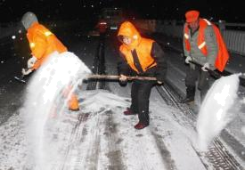武汉冬天道路结冰，可以通过撒盐提高冰的熔点
B．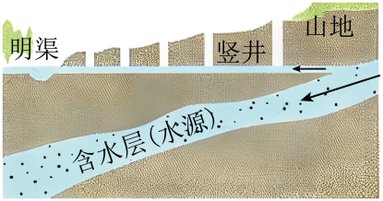吐鲁番坎儿井利用地下水管引水，减少水在输送过程中的蒸发
C．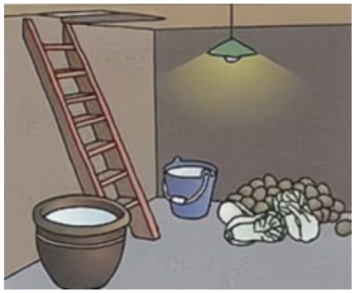东北冬天在菜容里放几桶水是利用水凝固放热来保存蔬菜
D．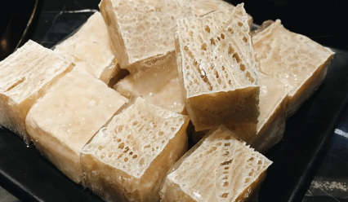湖北武当山特色“冻豆腐”里面的小孔是由于豆腐里的水先凝固后熔化形成的

11．关于水结成冰下列说法正确的是（ ）
A．熔化、放热过程 B．熔化、吸热过程
C．凝固、吸热过程 D．凝固、放热过程

12．如图所示是给某固体加热时温度随时间变化的图像，根据图像可知此物质为 （选填“晶体”或“非晶体”），在t₂~t₃min内该物质处于 态。
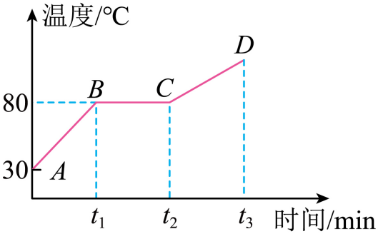

13．《荀子·劝学》中记载“冰，水为之，而寒于水”，其中关于“冰，水为之”发生了物态变化，该过程属于 现象。

14．暑假小明在家觉得很热，汗流不止，他看到寒暑表示数为35℃。于是打开电风扇，立刻感到凉快多了，这是因为风可以 （选填“减缓”、“加快”）汗液的蒸发，带走体内的热量，这时他又看了看寒暑表，发现寒暑表的示数 （选填“升高”、“不变”或“降低”）；深秋，为避免树上的橘子在夜间气温骤降时被冻伤，果农经常在傍晚给橘子树喷水。虽然水在夜间结了冰，但橘子却没有被冻伤，这是因为夜间气温骤降时，水凝固成冰 （选填“放出”或“吸收”）热量，使温度不会降得太低，所以没有冻坏橘子。

15．某种物质在熔化过程中温度随时间变化的图像如图所示，这种物质是 （选填“晶体”或“非晶体”），该物质的熔点是 ℃，从开始熔化到完全熔化大约持续了 min。
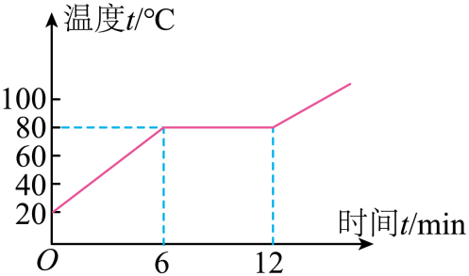

16．在探究“海波熔化时温度的变化规律”的实验中，使用的实验装置如图甲所示：
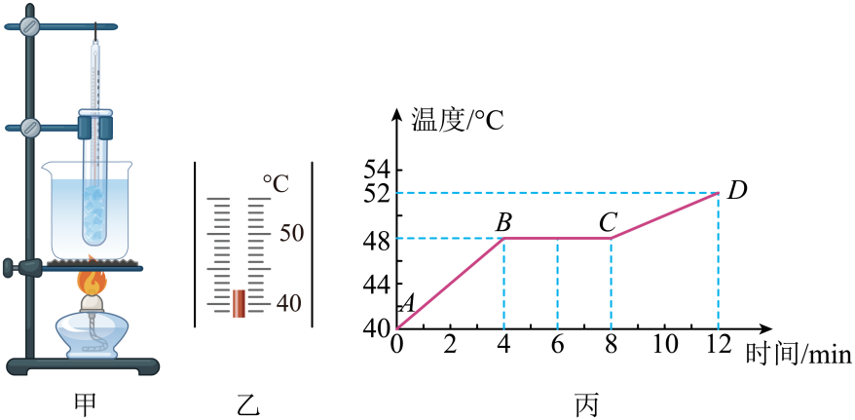
(1)图如乙是某时刻温度计的示数，温度是 ℃。
(2)某同学根据记录的数据绘制了温度随时间变化的图象（如图丙所示），由图象可知：海波熔化持续了 。海被是 （填“晶体”或“非晶体”），第时，该物质处于 状态。

【能力培优】
17．下表列出了几种物质在一个标准大气压下的熔点和沸点，根据表中数据回答：
若要测量萘的熔点，温度计的玻璃泡里不能选 做测温物质；若要测量固态甲苯的温度，温度计的玻璃泡里应选 做测温物质；若要测量标准大气压下沸水的温度，温度计的玻璃泡里应选 做测温物质。（测温物质：酒精，甲苯）
物质 | 酒精 | 甲苯 | 萘
熔点/℃ | -117 | -95 | 80.5
沸点/℃ | 78.5 | 111 | 218

18．在“探究水沸腾时温度变化的特点”和“海波熔化”的实验中：
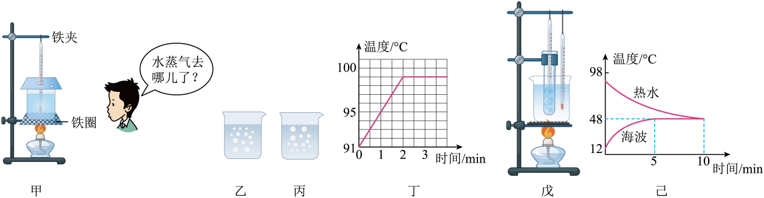
(1)如图甲所示组装实验装置时，石棉网的铁圈位置和悬挂温度计的铁夹位置放置非常重要。实验时，应当先调整固定 的位置（选填“铁圈”或“铁夹”）；
(2)观察到水沸腾时的现象如图中的 （选填乙或丙）；
(3)当水沸腾时，水中产生大量的气泡，气泡内主要是 （选填“空气”、“水蒸气”）。水沸腾时，烧杯中不停地冒“白气”，这些“白气”是由 （“烧杯中的水蒸气”还是“空气中的水蒸气”）液化形成的；
(4)在“观察水的沸腾”实验中，四个实验小组测得水的沸点如下表所示：对于下述实验数据，下列说法正确的是______；
组 别 | 1 | 2 | 3 | 4
水的沸点/℃ | 98.2 | 98.9 | 98.5 | 98.6
A．四个小组实验都失败了，因为水的沸点是100℃
B．只有第2小组数据可以接受，因为他们的数据最接近100℃
C．只有第1小组数据不可以接受，因为他们的数据偏离100℃最大
D．只要实验操作正确，数据真实，上述数据均有效。
(5)撤去酒精灯后，水仍能继续沸腾一小段时间，其原因是 ；
(6)在做“海波熔化”的实验时，他们采用如上戊图的实验装置。将装有海波的大试管放入上面实验的沸水中并取走酒精灯，温度计A和B分别测量海波和烧杯中热水的温度。根据两个温度计的示数，绘制出了海波和热水的温度随时间变化的图象（如图己），由图象可知，在第8min时，大试管内的海波处于 （选填“固态”、“液态”或“固液共存态”）。本次实验中，采用水浴法加热，而不是酒精灯直接加热的好处是 。

19．如图甲所示为小明“探究冰熔化时温度变化规律”的装置，请回答下列问题：
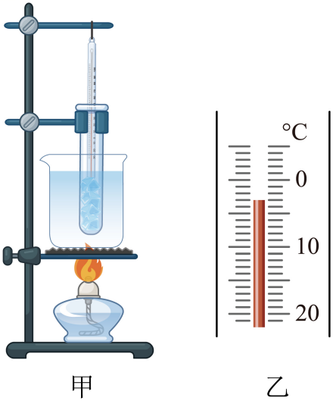
(1)某时刻试管中温度计的示数如图乙所示，为 ℃。
(2)把装有碎冰块的试管放到装有水的大烧杯中加热，主要目的是使碎冰块 。

20．不同物质由固态变成液态的过程中，温度的变化规律相同吗？小明分别采用如图甲、乙所示的实验装置探究石蜡、冰的熔化特点。
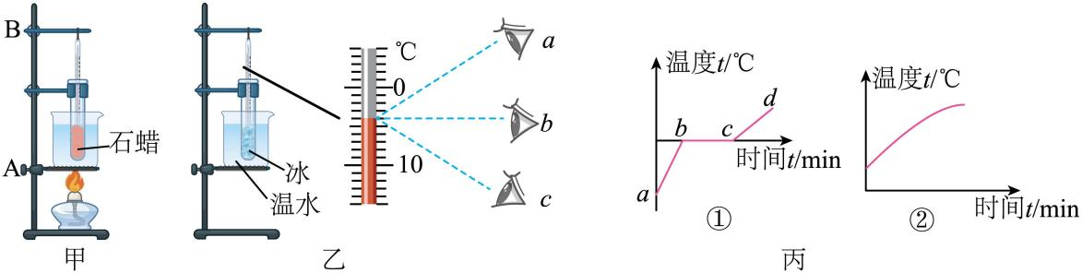
(1)组装甲装置时，A、B两部件中应先固定 部件，探究时采用“水浴法”而不直接用酒精灯加热，除了能减缓升温速度，还能使试管内的物质 ；
(2)图乙中读取温度计示数的方法正确的是 （选填“a”“b”或“c”），温度计的示数为 ℃；
(3)根据实验数据作出两者温度随时间变化的图像（如图丙），其中石蜡的熔化图像是图 （选填①或②），判断依据是 ；
(4)要减少冰从开始加热到熔化的时间采用的方法是 ，图①中物质在bc之间处于 （选填“固态”、“液态”或“固液共存态”）。

做错原因分析

知识点一、熔化及其特点
1、物质从固态变为液态的过程叫熔化；晶体熔化时的温度叫熔点。
2、熔化过程的特点：物质熔化时要吸收热量；对晶体来说，熔化时固、液共存，物质温度不变。
特别提醒
1、晶体熔化的条件：温度达到熔点；继续吸热。
2、熔化温度时间--图象
 | 晶体 | 非晶体
熔化 | 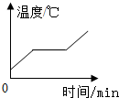 | 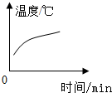

知识点二、凝固及其特点
1、物质从液态变为固态的过程叫凝固，熔化和凝固是可逆的两各物态变化过程。
2、凝固过程的特点：固、液共存，物质凝固时要放出热量，温度不变。
3、凝固点：晶体凝固时的温度叫凝固点，同种物质的熔点、凝固点相同。
特别提醒
1、凝固的条件：达到凝固点；继续放热。
2、凝固温度时间--图象：
 | 晶体 | 非晶体
凝固 | 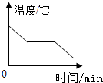 | 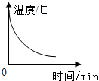

知识点三、晶体和非晶体
1、晶体和非晶体：固体可分为晶体和非晶体。
2、晶体：熔化时有固定熔点的物质；非晶体：熔化时没有固定熔点的物质。
特别提醒
晶体和非晶体的区别：
（1）相同点：都是从固态变成液态的过程；在熔化过程中都需要吸热。
（2）不同点：晶体有熔点，非晶体没有熔点；晶体和非晶体的熔化图象不同。

知识点四、探究晶体熔化特点的实验
1、实验目的：通过实验探究，知道晶体在熔化过程中温度和状态变化的变化有什么特点。
2、实验器材：晶体（海波或者水）、铁架台、酒精灯、石棉网、烧杯、试管、温度计、搅拌器、停表。
3、实验步骤
步骤①在小试管中放入了少量的晶体物质海波，将搅拌器和温度计的玻璃泡插入试管里的海波粉中，温度计的玻璃泡不要接触试管壁和底，要埋在海波粉中(试管中晶体粉末不宜过多，只要全部熔化后仍能浸没温度计测温泡即可)。
步骤②在大烧杯中注入足量的温水(35~40℃之间)，把试管放在大烧杯的水中，将烧杯放在铁架台的石棉网上，用酒精灯加热。
步骤③用搅拌器不停地搅动海波，当海波温度升到 40 ℃时，每隔 1分钟记录一次海波的温度，并观察海波的状态。(等各组的熔化过程完成后继续加热几分钟，然后撤去酒精灯和热水)。
步骤④最后根据记录的数据在坐标纸上画出海波的温度随时间变化的图线。
4、实验结论：晶体在熔化过程中，继续加热，温度保持不变；晶体全部熔化为液体时，继续加热，温度变高。
特别提醒
1、晶体熔化时特点：固液共存，吸收热量，温度不变。
2、晶体熔化条件：达到熔点；继续吸热。
3、非晶体凝固时特点：放热，逐渐变稠、变黏、变硬、最后成固体，温度不断降低。

